Новость Жилищной инспекции по ЮАО
06.08.2019
В соответствии с пунктом 9 статьи 138 Жилищного кодекса Российской Федерации, ТСЖ обязано в течение первого квартала текущего года направлять копию Реестра членов ТСЖ в органы государственного жилищного надзора.
В нарушение требований пункта 7.1 Положения о государственной Жилищной инспекции города Москвы ТСЖ «ОАЗИС-Парк» несвоевременно представило в государственный орган сведения, представление которых предусмотрено законом, а именно: не представило реестр членов ТСЖ.
За указанное нарушение ТСЖ «ОАЗИС-Парк» было инспекторами привлечено к административной ответственности, предусмотренного статьей 19.7 КоАП РФ.
При рассмотрении материалов суд сделал вывод, что о правильности выявленного нарушения инспектором и признал виновным в совершении правонарушения, а также вынес штраф в размере 3000 рублей.
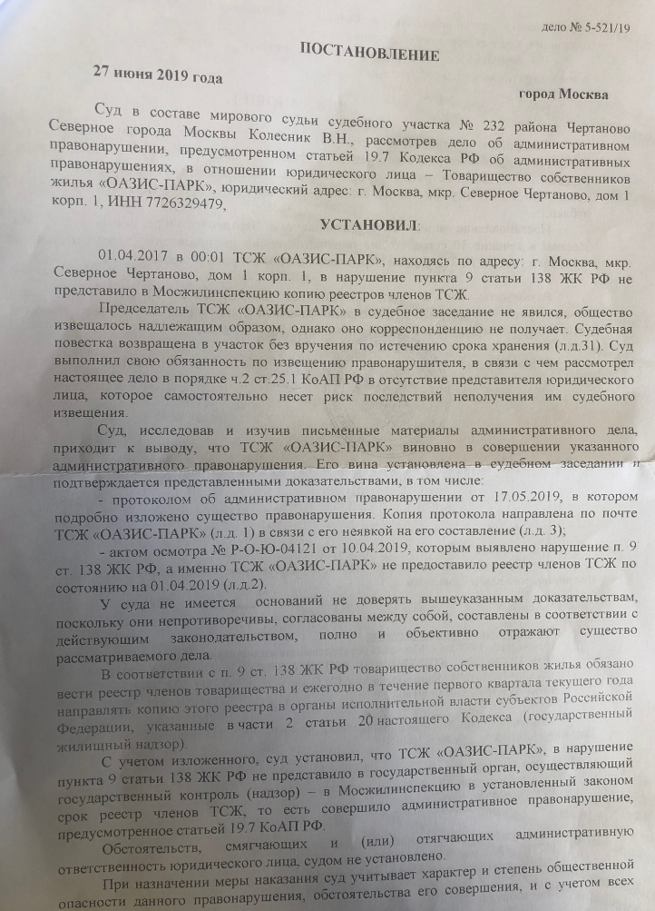
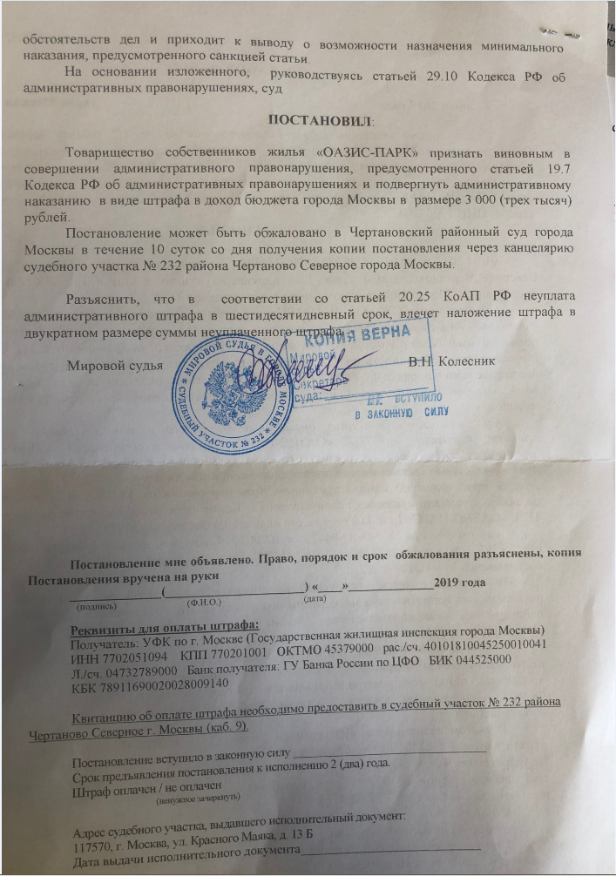

Адрес страницы: http://nagatino-sadovniki.mos.ru/gbu_zhilischnik_district_nagatino_sadovniki/news-gbu/detail/8264898.html
Управа района Нагатино-Садовники города Москвы

